**CRONOGRAMA - TESTE DE NIVELAMENTO 2021**

**A COMISSÃO DE APLICAÇÃO** instituída por meio da Portaria nº 132 / 2020 - GAB/LUZ, responsável pela condução das Etapas 1 e 2 dos Testes de Nivelamento em Língua Espanhola e em Língua Inglesa do IFC – Campus Luzerna, **TORNA PÚBLICO** **o** **Cronograma dos Testes de nivelamento 2021 – 1ª chamada**, conforme previsto pelo Edital nº. 013/2021 .

**Cronograma dos Testes de Nivelamento 2021 – 1ª chamada**

|  |  |
| --- | --- |
| **Datas** | **Atividades (1a. Chamada)** |
| 05/04 a 16/04 | Semana de Sensibilização: instruções aos alunos e verificação do acesso ao Moodle. |
| 19/04 a 30/04 | Período de aplicação da Etapa 1 (via Moodle) |
| 03/05 | Divulgação do Resultado da Etapa 1 e Convocação para a Etapa 2 |
| 04/05 a 07/05 | Período de aplicação da Etapa 2 (via Google Meet) |
| 07/05 | Período de divulgação do Resultado da Etapa 2 e das turmas/horários das aulas de acordo com o nível de proficiência dos alunos |
| 10/05 | Início das aulas com alunos nivelados |
| 11/05 | Prazo para envio de requerimento de 2a chamada |

**Aplicações da Etapa 1 do Teste de Nivelamento 2021**

|  |  |
| --- | --- |
| **Grupo de Aplicação** | **Datas** |
| **INGLÊS** | |
| Grupo 1: EMIMEC2021 | 19/04 a 21/04 |
| Grupo 2: EMITST2021 | 26/04 a 28/04 |
| Grupo 3: EMITAI2020 | 28/04 a 30/04 |
| Grupo 4: EMITST2019, EMITAI2019 e EMIMEC2019 (reprovados) | 21/04 a 23/04 |
| **ESPANHOL** | |
| **Grupo de Aplicação** | **Data** |
| Grupo 1: EMITST2021 - 32 alunos | 19/04 a 21/04 |
| Grupo 2: EMITAI2021 - 35 alunos | 26/04 a 28/04 |
| Grupo 3: EMIMEC2021 - 30 alunos | 28/04 a 30/04 |
| Grupo 4: EMITST2019, EMITAI2019 e EMIMEC2019 (reprovados) | 28/04 a 30/04 |

Luzerna, 12 de abril de 2021.

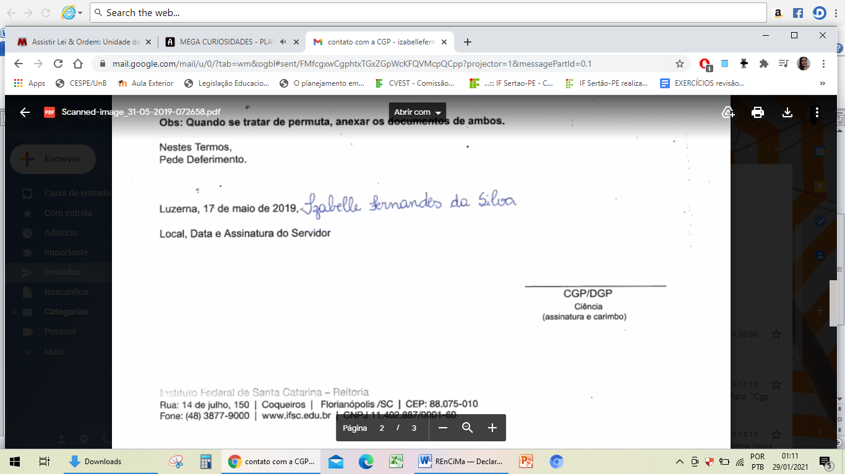

Presidente da Comissão de Aplicação dos Testes de Nivelamento

Portaria nº 132 / 2020 - GAB/LUZ